最好新秋时——二十四节气之处暑

IMG_256来源：中国非物质文化遗产网 IMG_257作者：中国非物质文化遗产保护中心 IMG_258创建时间：2017-08-23 10:09:00

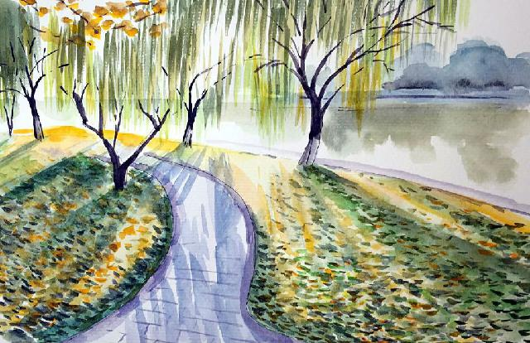

图1 水彩画《处暑》（作者：施颖）

**节气概说**

太阳到达黄经150°时，为二十四节气中的第十四个节气——处暑，今年的处暑时间是2017年8月23日（农历丁酉年七月初二）。

　　《月令七十二候集解》记载：“处，止也，暑气至此而止矣。”处暑意味着炎热的夏天即将结束，气温逐渐下降。处暑节气的物候特征是：“一候鹰乃祭鸟；二候天地始肃；三候禾乃登。”意思是，此时老鹰开始捕猎鸟类，万物开始凋零，五谷成熟的季节到了。处暑节气之后，长江以北地区气温逐渐下降，早晚已有浓重的凉意，白昼时间减少。

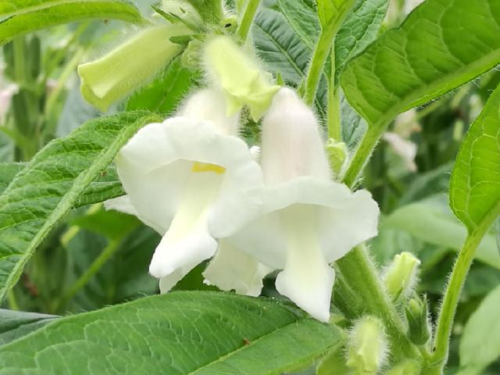

图2 处暑前后，芝麻开花 （摄影：李楠）

**农事农谚**

冷空气影响我国时，若有暖湿气流经过，往往形成降雨。风雨过后，人们会感到明显的降温，故有“一场秋雨一场寒”之说。进入9月，华南、西南和华西地区雷暴活动较多，华南中部的雨量常是一年里的次高点，而“华西秋雨”以绵绵细雨为主，雨量不是很大。因此，为了保证冬春农田用水，必须认真抓好这段时间的蓄水工作。

　　我国南方大部分地区这时也正是收获中稻的大忙时节，华南日照仍然比较充足，除了华南西部以外，雨日不多，有利于中稻割晒和棉花吐絮。对于刚刚走出三伏，且遭遇严重伏旱的地区，往往容易形成夏秋连旱，果蔬种植、畜牧方面也需做好抗旱及秋季防疫工作。

　　这一时节的农事活动在以下农谚中可略见一斑：

处暑高粱遍地红。

处暑十日忙割谷。

处暑种荞，白露看苗。

立秋收早稻，处暑雨似金。

立秋种白菜，处暑摘棉花。

处暑有落雨，中稻粒粒米。

处暑谷渐黄，大风要提防。

处暑好晴天，家家摘新棉。

处暑栽白菜，有利没有害。

处暑花红枣，秋分打尽了。

处暑早，秋分迟，白露种麦正合时。

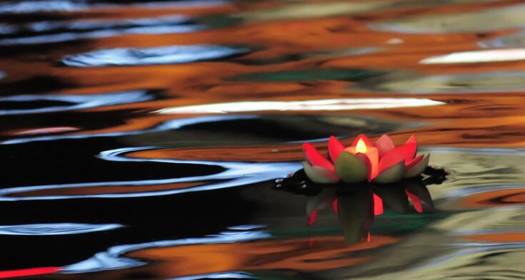

图3 放河灯（来源：网络）

**节气习俗**

**祭祖** 处暑节气前后的民俗多与祭祖及迎秋有关。农历七月十五日是古代传统节日中元节。旧时，民间从七月初一起，到月底，都会举行普渡布施活动。此时，有些农作物已经成熟，民间每到中元节，家家祭祀，供奉时行礼如仪，用新米等供奉祖先，向祖先报告收成。此外，人们还会在中元夜放河灯，用以悼念逝去的亲人，保佑在世的亲友安康。

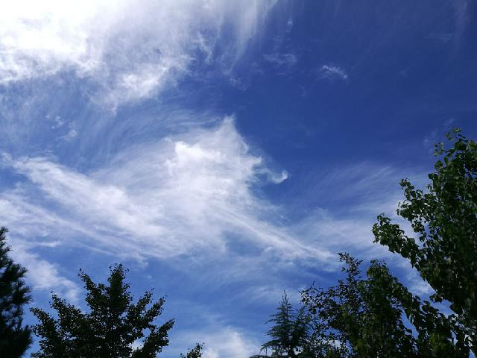

图4 天高云淡，秋高气爽（摄影：李楠）

**出游迎秋** 处暑之后，秋意渐浓，尤其是北方大部分地区，率先开始了一年之中最美好的天气——秋高气爽，此时正是郊游赏景的好时节。处暑过，暑气止，就连天上的云彩也显得疏散自如，不像大暑时浓云成块。民间素有“七月八月看巧云”之说，就是“出游迎秋”之意。

**吃鸭子** 民间有处暑吃鸭子的习俗。老鸭味甘性凉，做法多样，有白切鸭、柠檬鸭、烤鸭、荷叶鸭等。北京至今还保留着这一习俗，处暑时节，人们会到店里去买处暑百合鸭，老字号通常选用当季的百合、陈皮、蜂蜜、菊花等食材来调制老鸭，符合这一时节润肺健脾、清热生津的原则。

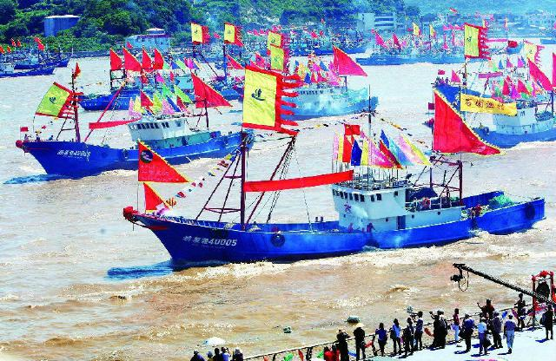

图5 象山开渔节盛况 （来源：网络）

**开渔节** 对于沿海渔民来说，处暑以后是渔业收获的时节。每年处暑期间，浙江省沿海都要举行隆重的开渔节，欢送渔民开船出海。著名的开渔节有象山开渔节、舟山开渔节、江川开渔节等。开渔节时，原本帆樯林立、千舸锚泊的平静海面，瞬间成为机器轰鸣、汽笛长鸣、千舸竞发的场景，人海涌动、鼓乐喧天，一派壮观景象。

**节气养生**

　　夏秋之交气温下降明显，昼夜温差加大，雨后艳阳当空，此时的冷热变化容易引发呼吸道疾病，以及肠胃炎、感冒等，需注意防范。加之气候逐渐干燥，饮食方面宜多吃滋阴润燥的食物，少食辛辣。

　　进入秋季后，人体进入休整阶段，一些潜伏在夏季的症状就会出现，机体会产生一种疲惫感，这种状况就是“秋乏”。人们的起居需做出相应调整，比平时增加一定时长的睡眠为好，以适应“秋乏”。此时，秋意正浓，是畅游郊野的好时节，适合户外运动。